- 程序代码
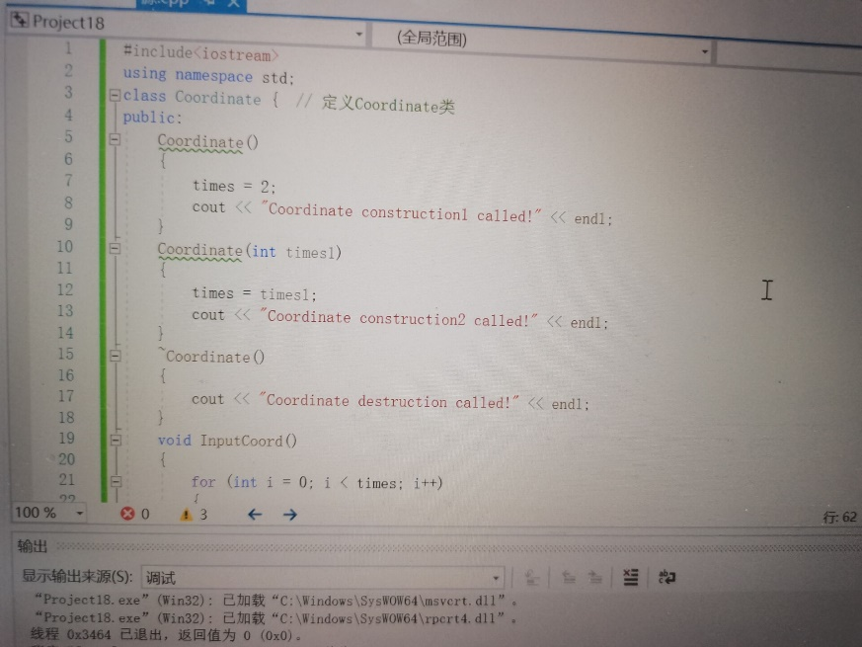
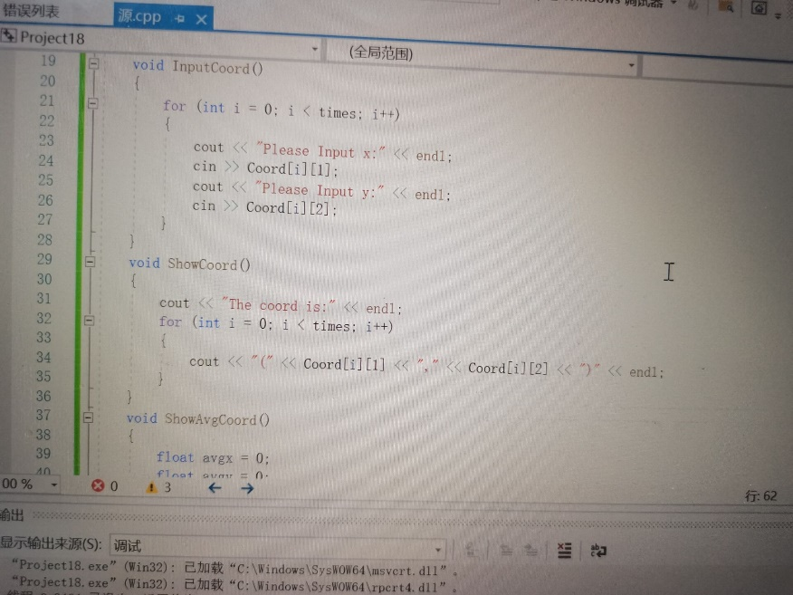
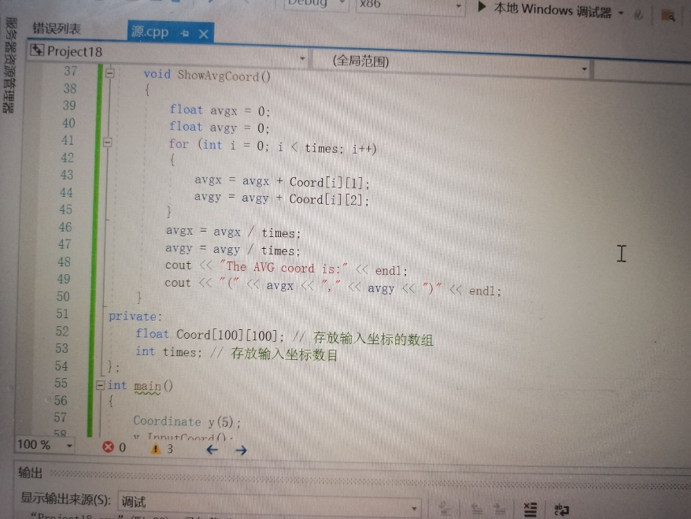

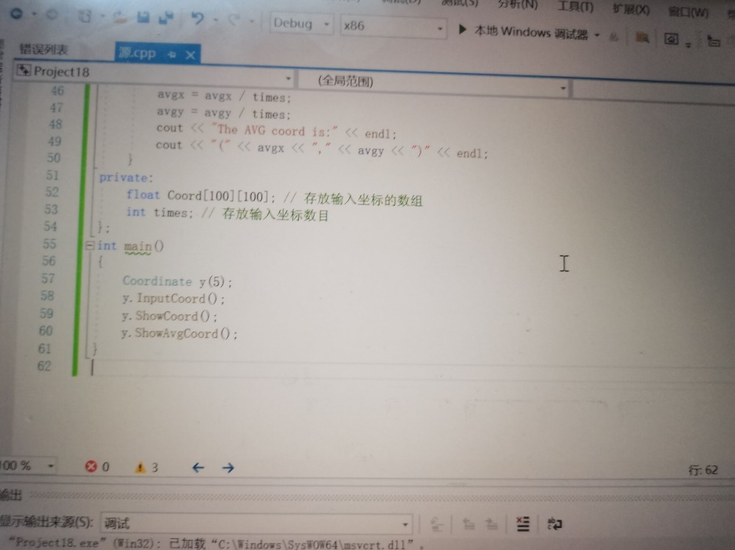
- 实验结果
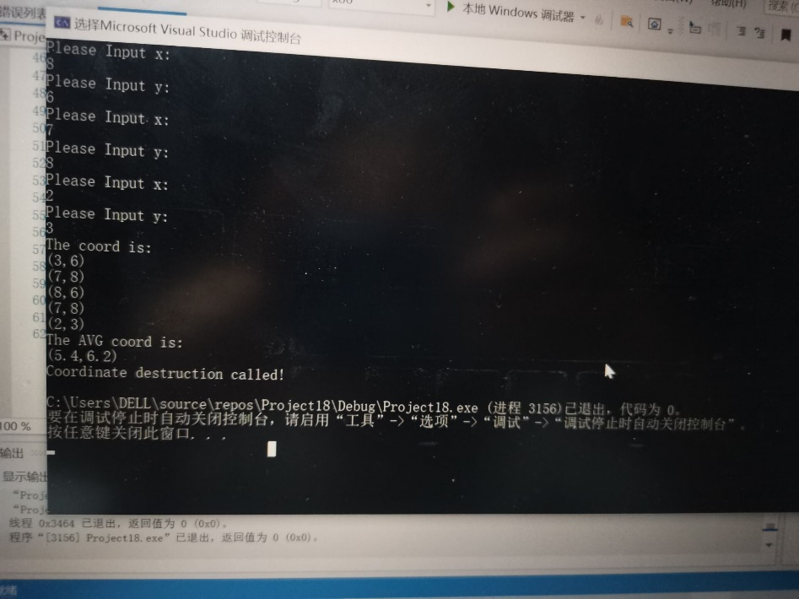
3.感想心得
这次上机实验非常困难，需要涉及的方面太多，虽然已经有了一个例子在前面，我们可以借鉴着来，但工程量还是很大，在一节课上我都没有做完，是在课后自己完成的，耗费了许多时间。
这次实验对于学习C++很有帮助，基本上C++的基本内容都囊括了进去，例如构造函数、析构函数、string类字符串，还考了许多的性质与应用，比如构造函数的重载，函数的类外定义等等，让我们初次接触C++忙的焦头烂额，但是总的来说，这次上机实验让我将C++的一些基础知识融会贯通了，基本掌握了初级C++的一些编程。
本次上机遇到最大的问题就是对待C++的一些基本语法掌握不熟练，整体编程下来就花费了许多时间，之后有一直找小错误，改了一个又一个，不过幸好大方向没出现什么问题，最后结果出来的时候真是两眼泪汪汪了，本次上机让我体会到了编程一小时，找错十小时的痛苦，不过虽然花费了许多时间，看到最终结果出来的时候，还是感到很欣慰的，使我对编程有了更大的兴趣，让我燃起了学习编程的动力。

